 | Fiche de synthèse  Demande d’attribution de fréquences  en bande 3800 - 4200 MHz

La procédure d’attribution de fréquences dans la bande 3,8 – 4,2 GHz prévoit que toute personne souhaitant bénéficier de fréquences dans cette bande doit envoyer à l’Arcep un dossier de demande de manifestation d’intérêt comprenant une fiche de synthèse destinée à être publiée sur le site Internet de l’Arcep et reprenant les informations principales de la demande.

Le présent document constitue un modèle de fiche de synthèse pouvant être utilisée dans le cadre de cette procédure.

La présente fiche de synthèse doit être envoyée dûment complétée à l’adresse : 3800MHzpmr@arcep.fr

Tous les documents nécessaires à la coordination technique (datasheet équipement / antenne et diagramme d’antenne(s)) sous un format .msi devront être transférés sous forme d’une unique archive au format .zip ou .rar. Ce transfert peut être réalisé par exemple sur l’outil en ligne France transfert à l’adresse courriel ci-avant.

INFORMATIONS ADMINISTRATIVES
Demandeur (champs obligatoires)
Raison sociale
Adresse
Code postal
Commune
Responsable du projet ou correspondant
Email
Téléphone
Code Siret
Code NAF
● Interlocuteur technique (au sein de la société) ou installateur du réseau (si différent du demandeur)
Société
Nom du responsable chargé du réseau
Adresse
Code postal
Commune
Téléphone
Adresse électronique

MANDAT

(obligatoire si le demandeur n'est pas le titulaire de l'autorisation d'utilisation de fréquences)

Je soussigné : Nom/prénom
Agissant en qualité de :
De la société définie ci-dessous :
Raison sociale :
Adresse du siège :
Code postal :
Commune :
Code Siret :
Ci-dessous dénommé "Le Mandant"
Mandate expressément :
Je soussigné : Nom/prénom
Agissant en qualité de :
De la société définie ci-dessous :
Raison sociale :
Adresse du siège :
Code postal :
Commune ;
Code Siret :
Ci-dessous dénommé "Le Mandataire"
Aux fins d'assurer en mon nom auprès de l'Autorité de régulation des communications électroniques, des postes et de la distribution de la presse la demande d'autorisation d'utilisation de fréquences dans les bandes autorisées pour les réseaux privés de communications électroniques.
Fait à : |  |  |  | Le,
Pour le Mandant |  |  | Pour le Mandataire

PRESENTATION GENERALE

● Localisation et calendrier prévu
Localisation (établissement de société, site particulier, bâtiment …etc.)
Adresse
Code INSEE de la commune
Commune
Date de début de l’autorisation
Date de fin de fin de l’autorisation
● Besoin en fréquences
Bande de fréquences (MHz)
Largeur de bande (MHz)
● Description générale du projet

3. CONFIGURATION DU RESEAU RADIOELECTRIQUE

Topologie du réseau

Précisez la localisation visée
(code INSEE, adresse ou coordonnées géographiques)
Représentez sur une carte :
  - la localisation des stations fixes,
  - la/les zones où sont susceptibles d’évoluer les terminaux.

Afin de permettre la coexistence de réseaux proches géographiquement opérants dans la même bande de fréquences, l’Arcep souhaiterait disposer des fichiers de type Shape file précisant le contour des zones à partir desquelles les valeurs limites de champs de 26 dBµV/m/5MHz et de 61 dBµV/m/5MHz sont respectées.

4. CARACTERISTIQUES TECHNIQUES

La demande de manifestation d’intérêt ne pourra être traitée qu’une fois les documents nécessaires à la coordination technique reçus et complets.

Décrivez les équipements des stations fixes et leurs caractéristiques de fonctionnements
Décrivez les équipements des stations fixes et leurs caractéristiques de fonctionnement, en particulier les fiches techniques et les diagrammes d’antenne* et la configuration MIMO utilisée **.

* Les fiches techniques, ainsi que les diagrammes d’antennes au format .msi, seront à fournir au sein d’une archive .zip ou .rar, par exemple via la plateforme France Transfert.

** Elément obligatoire si utilisation d’une antenne MIMO

Décrivez la trame de synchronisation envisagée (Exemple de format attendu DSUUDUDDDD)

Décrivez les équipements terminaux et leurs caractéristiques de fonctionnements
Nombre de terminaux :
Puissance d’émission (PIRE) :
Préciser (type, fabriquant, etc.) :

Décrivez les caractéristiques suivantes pour chaque station fixe disposant d’un système d’antennes non actives (non AAS)
(Rajoutez des lignes si nécessaire)
Numéro de station | Type d'utilisation | Longitude | Latitude | Puissance Isotrope Rayonnée Equivalente | Gain max de l'antenne | Azimut | Tilt mécanique | Tilt électrique | Hauteur
 |  |  |  |  |  |  | ( - ou + ) | ( - ou + ) | Antenne/ sol
 | Indoor/  Outdoor | Référentiel WGS84 | Référentiel WGS84 | PIRE | (dBi) | (°) | (°) | (°) | (m)
 | Indoor/  Outdoor | Degré Minute Seconde E/O | Degré Minute Seconde N/S | (dBm)
 | Indoor/  Outdoor | (XX°XX’XX’’E) | (XX°XX’XX’’N)
1
2
3
4
5
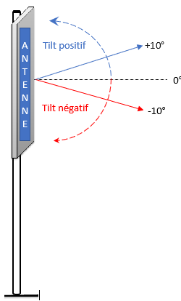
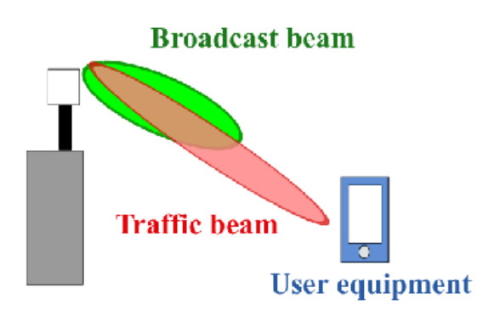
Décrivez les caractéristiques suivantes pour chaque station fixe disposant d’un système d’antennes actives (AAS)
(Rajoutez des lignes si nécessaire)
Numéro de station | Type d'utilisation | Longitude | Latitude | Puissance Totale rayonnée | Puissance Isotrope Rayonnée Equivalente | Broadcast Beam | Traffic Beam | Azimut | Tilt  mécanique | Tilt  électrique | Hauteur
 |  |  |  |  |  | Gain max | Gain max | Azimut | ( - ou + ) | ( - ou + ) | Antenne/ sol
 | Indoor/  Outdoor | Reférentiel WGS84 | Reférentiel WGS84 | TRP | PIRE | (dBi) | (dBi) | (°) | (°) | (°) | (m)
 | Indoor/  Outdoor | Degré Minute Seconde E/O | Degré Minute Seconde N/S | (dBm) | (dBm)
 | Indoor/  Outdoor | (XX°XX’XX’’E) | (XX°XX’XX’’N)
1
2
3
3
5

